«Использование сервисов Web.2.0 для обучения, контроля и оценки результатов обучения .
Цель: Познакомить учителей с формами дистанционного тестирования в сервисах Web 2.0, с помощью которых можно создавать практические и контрольные учебные материалы для организации активной самостоятельной деятельности обучающихся.
Целевая аудитория: учителя общеобразовательных учреждений
Предмет: любой предмет.
Основные методы и приемы: репродуктивный, тестирование, методы и приёмы критического мышления. Увкцу5цу5кйц4уй1321 йц3
Используемые технологии: кейс-технология, сетевые технологии.
ИКТ: облачные технологии (Формы Google), сервисы Web 2. (Google docs, Calameo, ProProfs, Hot Potatoes, Банк тестов.ru, MyTest, ADTester, Мастер Тест, LearningApps.org), ЦОР (InternetUrok.ru, Единая коллекция Цифровых Образовательных Ресурсов).

Перспективным направлением развития современного образования является организация учебной деятельности путем, создания информационно-коммуникационной образовательной среды. Основным составляющим этой среды является достижение качества образования, диктуемое обновляющимися стандартами образования нового поколения и дидактическими возможностями средств информационно-коммуникационных технологий (ИКТ) и Web-технологий. Современное образование отказывается от традиционного представления результатов обучения в виде знаний, умений и навыков, приоритет отводится реальным видам деятельности.
В настоящее время российская школа эволюционно переходит к реализации обучения, основными преимуществами которого являются информатизация, дифференциация и индивидуализация обучения. Поставленная задача требует перехода к новой системно-деятельностной образовательной парадигме, которая, в свою очередь, связана с принципиальными изменениями деятельности учителя, реализующего новый стандарт.
Одной из задач повседневного учительского труда является необходимость осуществлять контроль знаний учащихся в том или ином социальном пространстве. В современной школе все большее значение приобретают различные формы тестов в связи с тем, что основной формой сдачи экзаменов является тестирование. Реальность требует формировать у учащихся навык постоянной работы с тестовыми заданиями. Основным инструментальным средством организации такого контроля являются образовательные Интернет-ресурсы. Электронные варианты особенно привлекательны, так как позволяют получить результаты практически сразу по завершении теста. Интерактивные обучающие задания способствуют повышению уровня информационной и коммуникативной грамотности учителя и учащихся и направлены на решение важнейшей задачи образования – научить выпускника школы плодотворно трудиться в мире глобальной информатизации. Развивая информационную компетентность, комплексные мультимедийные обучающие ресурсы создают условия для увлекательного обучения. Неоспорим тот факт, что применение интерактивных тестов – один из способов развития ключевых компетенций. Такая форма обучения и контроля знаний учащихся вызывает интерес и способствует решению образовательных задач школы. Современное электронное обучение ставит в центр учебного процесса взаимодействие учащихся между собой и преподавателями на основе инструментов WEB 2.0, блогов, WiKi, общих закладок, подкастов, социальных сетей - программ Hot Potatoes, ADTester, Knowing, MyTest, Power Point. Эти программы распространяются бесплатно, и их может использовать каждый учитель. Кроме того, к созданию тестов можно привлекать учеников. В этой среде знания формируются совместно, в процессе самостоятельного создания и обсуждения учебного контента.
В то же время, готовые электронные пособия не всегда соответствуют конкретным условиям, поэтому учитель может научиться составлять интерактивные тесты, используя доступные программы.
Почему дистанционное тестирование востребовано в наше время? Оно имеет ряд особенностей и преимуществ:
- разделение процессов преподавания и обучения во времени и пространстве;
- освоение обучающимися образовательных программ по месту жительства при доминанте самостоятельной работы;
- самостоятельное приобретение знаний не носит пассивный характер, напротив, обучающийся с самого начала вовлечен в активную познавательную деятельность, не ограничивающуюся овладением знаниями, но непременно предусматривающую их применение;
- создание особой информационно-образовательной среды, включающей различные учебные продукты, созданные с помощью облачных технологий, сервисов Web 2.0, работа с которыми может быть легко организована в домашних условиях;
- электронный контроль знаний гарантирует объективность и независимость оценок;
- выполнение тестовых заданий с помощью электронных средств связи в любое удобное время;
- наряду с обучением происходит дополнительное углубленное освоение персонального компьютера, современных средств коммуникаций.
- увеличение доступности использования дополнительного материала учащимися для углубленного изучения отдельных тем и разделов общеобразовательных предметов
Возможности для учителя.
Изучив материал данного методического маршрута, учителя познакомятся с опытом организации тестирования учеников с использованием Web.2.0. Этот опыт предполагает для учителя повышение уровня:
● профессиональной готовности к реализации требований ФГОС: осуществление деятельностного подхода и оценивание метапредметных результатов обучающихся - поскольку новый профессиональный стандарт требует от педагога уметь объективно оценивать знания учеников, используя разные формы и методы контроля и оценивания;
● технологической компетентности педагога: использование сервисов Web.2.0, автоматизации обработки данных, полученных в ходе выполнения работы обучающимися, с помощью он-лайн сервисов.

Возможности для обучающихся.
Вовлечение обучающихся в процесс тестирования направлено на достижение следующих образовательных результатов:
личностных:
- формирование ответственного отношения к учению, готовности и способности обучающихся к саморазвитию и самообразованию на основе мотивации к обучению и познанию;
- приобретение опыта использования информационных ресурсов и электронных средств в учебной и практической деятельности;
- повышение своего образовательного уровня и уровня готовности к продолжению обучения с использованием ИКТ;
  - активизация работы по усвоению учебного материала.
метапредметных:
- умение самостоятельно определять цели своего обучения, ставить и формулировать для себя новые задачи в учёбе и познавательной деятельности, развивать мотивы и интересы своей познавательной деятельности;
- умение самостоятельно планировать пути достижения целей;
- умение соотносить свои действия с планируемыми результатами, осуществлять контроль своей деятельности в процессе достижения результата, определять способы действий в рамках предложенных условий и требований, корректировать свои действия в соответствии с изменяющейся ситуацией;
- владение основами самоконтроля, самооценки, принятия решений;
- формирование и развитие компетентности в области использования информационно-коммуникационных технологий.
Достижение предметных результатов определяется учебной программой по предмету, в соответствии с которой разрабатывается дистанционное тестирование.

Организация информационной среды.
- Информационная среда образовательного учреждения на базе сети с выделенным сервером.
- Обеспечение доступа к Интернету для всех компьютеров локальной сети.
- Оснащение класса одним или несколькими компьютерами, не связанными между собой локальной сетью.
- Компьютерные классы на основе одноранговых сетей.
- Персональные компьютеры с выходом в сеть Интернет для организации индивидуальной и групповой работы.
Использование сервисов Web.2.0 для организации обучения и контроля в форме тестирования можно осуществить на любом предмете школьного учебного плана, поскольку в основе лежат универсальные учебные действия, направленные на реализацию новых ФГОС.
Для прохождения методического маршрута и организации рассмотренной в нём рефлексии педагогу потребуется:
- знание требований Федерального государственного образовательного стандарта и способов реализации деятельностного подхода;
- знание основных принципов построения урока;
- знание методов и приёмов обучения:
- знание способов активизации мыслительной деятельности учащихся;
- знание теоретических основ образовательной технологии развития критического мышления;
- умение работать с сервисами Web 2.0, позволяющими организовывать самостоятельную деятельность в сети Интернет.
Во время прохождения методического маршрута педагогам предстоит активно взаимодействовать, для этого необходимы умения:
- продуктивно работать в группе;
- создавать различные эффективные формы для сетевого общения;
- обмениваться идеями;
- быть открытым новым и разнообразным точкам зрения;
- действовать в интересах группы, этично вести себя в личном, рабочем и общественном контекстах.
Интеграция маршрута в образовательный процесс.
Применение дистанционного тестирования в школе – это дополнительный способ обеспечения контроля и требуемой интенсивности учебного процесса, сотрудничества между учителями и учащимися.
Тестирование в режиме дистанционного обучения – это способ повышения интенсификации учебного процесса, устранения отставания по программе, дополнительных консультаций в условиях вынужденного домашнего обучения, непредвиденных погодных условий и т.д., которое не повлечет за собой снижения качества обучения.
Дистанционное тестирование может быть внесено в учебный план в соответствии с Положением о дистанционном обучении в школе и проводиться в соответствии с расписанием. При планировании дистанционного тестирования следует учитывать, на достижение каких целей и решение дидактических задач направлено использование того или иного ресурса, какие задачи определены в соответствии с типом урока:
1. Комбинированный урок.
2. Урок открытия нового знания.
3. Уроки отработки умений и рефлексии.
4. Урок построения системы знаний
5. Урок развивающего контроля.

Технология дистанционного тестирования.
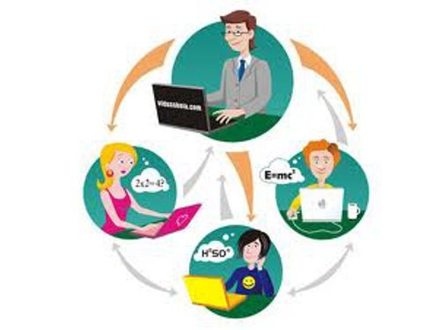Тестирование и обработка данных реализуется по технологии дистанционного взаимодействия, а именно:
- веб-серверы
- веб-страницы и сайты
- электронная почта
- форумы и блоги
Разработка основного тестового материала.
В разработке интерактивного тестирования вам помогут ресурсы:

Сервисы Web 2.0 | Характеристика
 | Бесплатный онлайн-офис, включающий в себя текстовый, табличный процессор и сервис для создания презентаций, а также интернет-сервис облачного хранения файлов с функциями файлообмена.
 | Calaméo - это сервис для мгновенного создания интерактивных публикаций в Интернете. Разработчики сервиса предлагают вам новый способ публикации - простой для использования и с невероятно широкими возможностями. Из файла формата PDF можно создавать журналы, брошюры, каталоги, отчеты, презентации и многое другое.
 | На этом сайте Вы можете создавать тесты бесплатно в любом необходимом для Вас количестве. Они будут доступны онлайн для всех Ваших пользователей, Вы сможете отслеживать результаты по всем Вашим созданным тестам.
 | Создание интерактивных тестов
 | Инструментальная программа-оболочка, предоставляющая преподавателям возможность самостоятельно создавать интерактивные задания и тесты для контроля и самоконтроля учащихся без знания языков программирования и привлечения специалистов. С помощью программы можно создать 10 типов упражнений и тестов по различным дисциплинам с использованием текстовой, графической, аудио- и видеоинформации. Особенностью этой программы является то, что созданные задания сохраняются в стандартном формате веб-страницы. В этой программе удобно составлять кроссворды, которые можно использовать в интерактивном и печатном варианте. Созданные с помощью Hot Potatoes различного рода задания настолько разнообразны и увлекательны, что могут служить не только для оценки знаний учащихся, но и в качестве их самостоятельной творческой работы. В программе можно составлять кроссворды, задания с пропусками слов в тексте, викторины и тесты (четыре типа заданий) с включением аудио и видеоматериалов, собирать рассыпавшиеся фразы, задания на установление соответствия и задания по заполнению пропусков в тексте.
 | Пакет программ (тестирования учащихся, редактор тестов и журнал результатов) для создания и проведения компьютерного тестирования, сбора и анализа результатов, выставления оценки по указанной в тесте шкале. С помощью программы MyTest возможна организация и проведение тестирования в любых образовательных учреждениях, как с целью выявить уровень знаний по любым учебным дисциплинам, так и с обучающими целями.
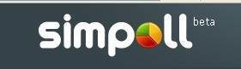 | Конструктор опросов и форм обратной связи. Добавляйте нужные вопросы простым перетаскиванием, сортируйте одним движением.
 | Бесплатное создание анкет, опросов, тестов и голосований.
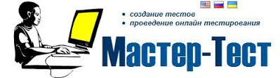 | Особенность этого сервиса в том, что он позволяет не только создавать тесты, но и загружать себе на компьютер, если нет выхода в Интернет для прохождения. Подходит для дистанционного обучения.
 | Ресурс позволяет организовать дистанционное обучение за счет создания виртуальных классов из своих реальных учеников. Ученики в своем аккаунте могут выполнять задания дома и на уроке. Учитель из своего аккаунта, может корректировать задания аккаунтов учеников. Эту работу можно проводить и на уроках, и во внеурочное время. Это интерактивный конструктор для разработки заданий в разных режимах – «Пазлы», «Установи последовательность», «Викторина с выбором правильного ответа» и др. Основная идея упражнений заключается в том, что ученики могут проверить и закрепить свои знания в привлекательной для них игровой форме.
 | С помощью этого сервиса можно организовать дистанционное обучение. Каждый класс - закрытая площадка, где можно общаться, создавать библиотеку документов и ссылок, давать задания, вести оценивание, отслеживать статистику успеваемости, выполнение задании. Можно создавать внутри класса мини-группы для обсуждения вопросов и взаимодействия.
Jigsoplanet.com   | Позволяет создавать он-лайн пазлы, необходима лишь готовая картинка для закачивания на сервер.
  http://www.proprofs.com/games/create-game/ | Бесплатный сервис для создания различных игр, головоломок, кроссвордов, викторин, флэш-карточек, опросов и т.п. Недостаток в том, что сервис англоязычный и поэтому трудно с ним работать, если не владеешь языком. Кроме того, многие игры можно создавать только на английском языке.
Classtools.net   | Бесплатный сервис для создания различных образовательных игр, диаграмм, викторин, которые можно встроить на сайт или блог, сохранить в интернете, использовать в учебной и воспитательной работе с учениками .
 | Фабрика кроссвордов поможет вам составить кроссворд в считанные минуты. Здесь для составления кроссвордов вам надо лишь выделять мышкой в рабочей области место для очередного слова и выбирать автоматически подобранные слова из словаря. Также вы можете задавать свои слова. Для каждого слова вам нужно придумать определение. Кроссворд можно сохранить, а можно и распечатать. Кроссворд сохраняется онлайн. Ссылку на составленный кроссворд вы можете отправить ученикам для разгадывания. Скачивать и регистрироваться не нужно.
 | Сервис для создания облака из слов. Не требуется регистрация. Прост в работе. Можно вставлять в блог. На английском языке.
 | С помощью этого сервиса можно создавать 3D-книги, а самое главное - интерактивные. Работать с сервисом несложно, особенно если работать в браузере Google Chrome. В книгу можно вставлять картинки, текст, ссылки на интернет ресурсы. Большие возможности имеет и фоновое решение книги: изменение цвета, вставка фоновых рисунков. При просмотре книгу можно поворачивать в трёхмерном пространстве, что создаёт дополнительный эффект и привлекательность, особенно для младших школьников.
 | Пакет программ, предназначенный для проведения тестирования. С помощью ADTester возможна организация проведения тестирования в любых образовательных учреждениях. Тестирование может проводиться как с целью выявления знаний учащихся в той или иной области, так и для обучающих целей. Программа проста в установке и использовании, доступна для учителей, не владеющих знаниями программирования.

Проектирование тестовых заданий.
Много интерактивных практических заданий размещено на сайте Единой коллекции Цифровых Образовательных Ресурсов.
Рассмотрите классификацию тестовых заданий
ТЕСТОВЫЕ ЗАДАНИЯ

ОТКРЫТОГО ТИПА
ЗАКРЫТОГО ТИПА

Дополнения
Альтернативных ответов
Установления
соответствия

Свободного изложения
Множественного выбора
Установления
последовательности

Ознакомьтесь с вариантами тестовых заданий, созданных в сервисах Web 2.0
С помощью сервисов Web 2.0 можно создавать формы – анкеты, тесты, опросники, - которые тут же автоматически публикуются в сети. Учащиеся отвечают на вопросы анкет (тестов) в Интернете, а учитель получает обработку результатов в виде сводных таблиц.

Типы заданий | Характеристика
Тестовое задание множественного выбора (выбор одного ответа из нескольких). | Преимущества данного вида заданий:  – данный вид заданий интуитивно понятен обучающимся;  – ввод ответа требует минимального времени;  – процедура обработки ответа предельно проста.  Недостатки простой выборки:  – существенная вероятность угадывания правильного ответа;  – возможность запоминания неверных ответов.

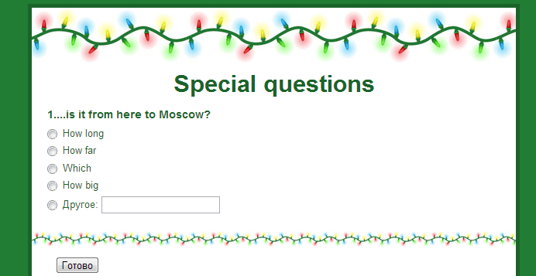
Тестовое задание множественного выбора (выбор нескольких ответов из ряда предложенных). | Преимущества данного вида заданий:  – этот тип заданий информативен;  – дает возможность учесть частично правильные ответы.  Недостатки множественной выборки:  – существенная вероятность угадывания правильного ответа;  – возможность запоминания неверных ответов;  – отсутствие общепризнанной процедуры обработки ответа.

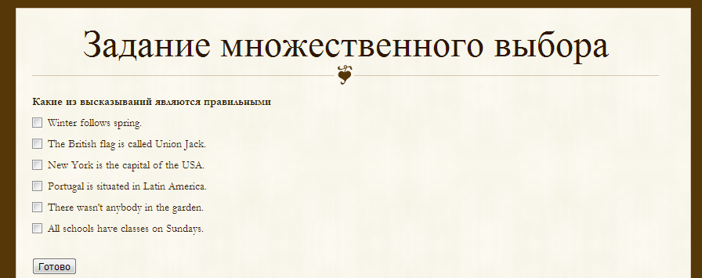
Тестовое задание на восстановление соответствия | В таком задании обучающийся должен сопоставить данные из разных колонок.  Преимущества данного вида заданий:  – вероятность угадывания минимальна;  – можно подобрать вопросы достаточно сложные по содержанию, требующие усвоения знаний на уровнях анализа и синтеза.  Недостаток таких заданий: сложность выполнения теста при достаточно большом списке для сопоставления.

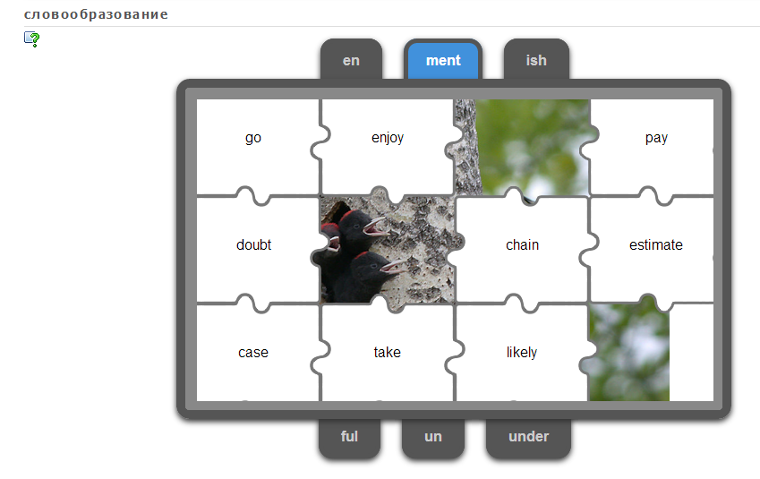
Задания свободного изложения | Наиболее близки к традиционной форме контроля заданий.  Преимущества данного вида заданий:  – вероятность угадывания минимальна;  – методически ценно то, что реализуется самостоятельная формулировка ответа.  Недостатки свободного ввода:  – сложность синтаксического (тем более – семантического) анализа ответа;  – невозможность в ряде случаев предусмотреть ввод учащимся различных синонимов, всех частично правильных ответов.  Задания свободного изложения наиболее эффективны при проверке разного рода терминов, констант, дат.

0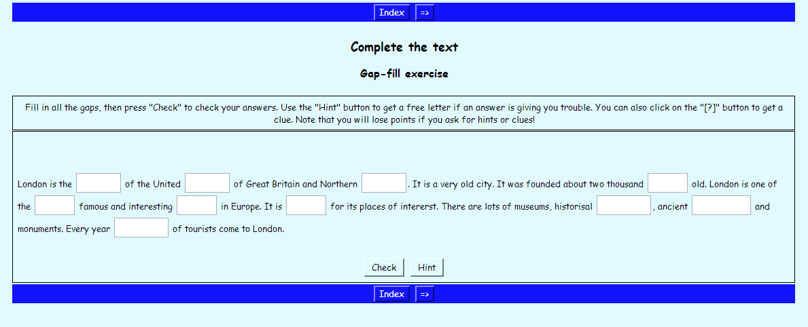
Задание на установление последовательности | Преимущества данного вида заданий:  – вероятность угадывания минимальна;  – методически ценно то, что реализуется самостоятельная формулировка ответа.  Недостаток таких заданий:  - сложность выполнения теста при достаточно большом тексте.
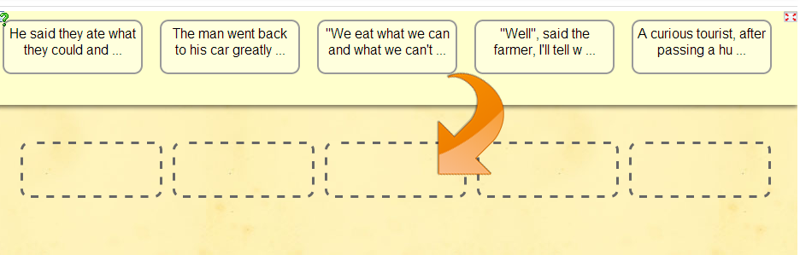
Задания на дополнение | Преимущества данного вида заданий:  – процедура обработки ответа предельно проста.  Недостаток таких заданий:  – возможность запоминания неверных ответов.

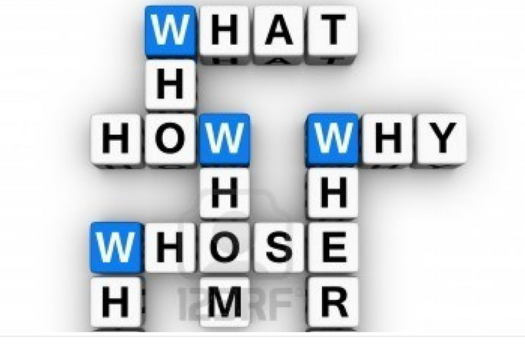
В создании теста средствами Web 2.0 вам помогут справочные руководства:
- Справочный центр Google: начало работы с Google - диском;
- Создание тестов в Hot Potatoes http://hotpot-anna.narod.ru/lessons.html
- Конструктор интерактивных заданий http://www.wiki.vladimir.i-edu.ru/index.php?title=Конструктор_интерактивных_заданий_LearningApps.org
Какие технические средства или ресурсы могут потребоваться?
- Компьютер с доступом к сети Интернет;
- регистрация на сайте
- аккаунт Google;
- наличие браузера Google Chrome;
- инструкции по работе с сервисами Web 2.0.

